В стихотворении С.Маршака «Стихи о весне» есть такие строки:

Снег теперь уже не тот –
Потемнел он в поле,
На озёрах треснул лёд,
Будто раскололи...

…Пробирается медведь
Сквозь лесной валежник,
Стали птицы песни петь,
И расцвёл подснежник.
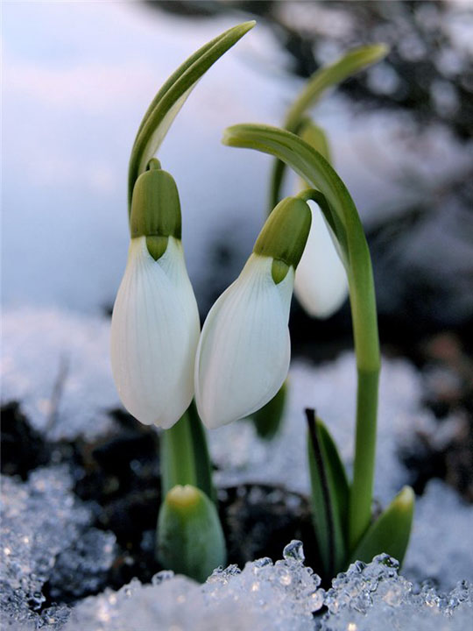

Эти строки очень ярко иллюстрируют весенний лес, в который уже так хочется пойти на прогулкуили по каким – либо важным делам.
К сожалению, лес может быть не только красив, но и опасен. Поэтому, собираясь в лес, необходимо помнить и соблюдать ряд правил, которые помогут избежать проблем, в том числе и предотвратить трагические случаи.

Отправляясь в лес.
ПАМЯТКА
1. Перед выходом в лес предупредите родных, куда идете, обозначьте место и район. Назначьте «контрольное время» возвращения.
2. Обязательно возьмите с собой средства связи.
3. Перед походом в лес необходимо пополнить баланс сотового телефона, а также проверить заряд его батареи.
4. Помните, что мобильный телефон иногда - единственная возможность найти потерявшегося.
5. Возьмите с собой спички, нож, фонарик, если планируете выходить из леса в темное время суток, компас (если умеете им пользоваться), небольшой запас воды.
6. Спички лучше запаять в полиэтиленовый пакет, чтобы даже во время дождя они были сухими. Лучше брать «охотничьи» - они горят в любую погоду, даже при небольшом дожде.
7. Отправляясь в лес, одевайте одежду яркого цвета. В камуфляже крайне затруднительно обнаружить человека даже на расстояние трех метров.
8. Если у вас есть какие-либо хронические заболевания, возьмите с собой необходимые медикаменты, даже если планируете вернуться до времени их приема.
9. Не забывайте про опасность укусов клещей.
10. Ни в коем отпускайте одних в лес пожилых родственников и детей!
11. Не рискуйте идти в лес в одиночку, особенно если идете по новому, неизвестному вам маршруту: лучше отправляться вдвоем или группой со своими хорошими знакомыми. Азарт поиска грибов или ягод может полностью отвлечь вас от запоминания дороги.
12. Хорошо, если у вас будет с собой карта района, куда направляетесь.

Если вы потерялись, не паникуйте, звоните по номеру 112
Соблюдайте эти элементарные правила и берегите себя!

